各科室设置：内科、外科、妇科、中医科、口腔科、医学影像科、检验科以及公共卫生科；
医疗服务内容：开展常见病多发病的诊治，提供基本公共卫生服务。
医联体合作机构：山亭区人民医院
出诊时间：上午：8点-12点
下午：13点-17点
急诊24小时服务
服务范围：凫城镇辖区及周边
服务区域人群基本情况：服务人口31100人，以辖区常住人口为主。
服务区域重点人群基本情况：服务人口9000余人，以老年人、慢性病患者及孕产妇、0-6岁儿童为主。
各科室设置：内科、外科、妇科、中医科、口腔科、医学影像科、检验科以及公共卫生科；
医疗服务内容：开展常见病多发病的诊治，提供基本公共卫生服务。
医联体合作机构：山亭区人民医院
下沉专家介绍：
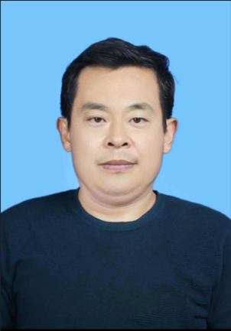
姓名:宫维峰 单位:山亭区人民医院 内分泌科 手机:13969489796
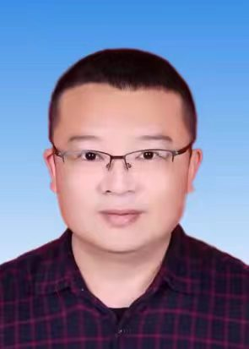
姓名:宋均涛 单位:山亭区人民医院 中医科 手机:18063202509
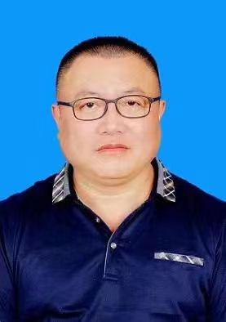
姓名:李颖 单位:山亭区人民医院 消化内科 手机:15562236059
出诊时间：上午：8点-12点
下午：13点-17点
急诊24小时服务
服务范围：北庄镇辖区及周边
服务区域人群基本情况：服务人口50387人，以辖区常住人口为主。
服务区域重点人群基本情况：服务人口9000余人，以老年人、慢性病患者及孕产妇、0-6岁儿童为主。
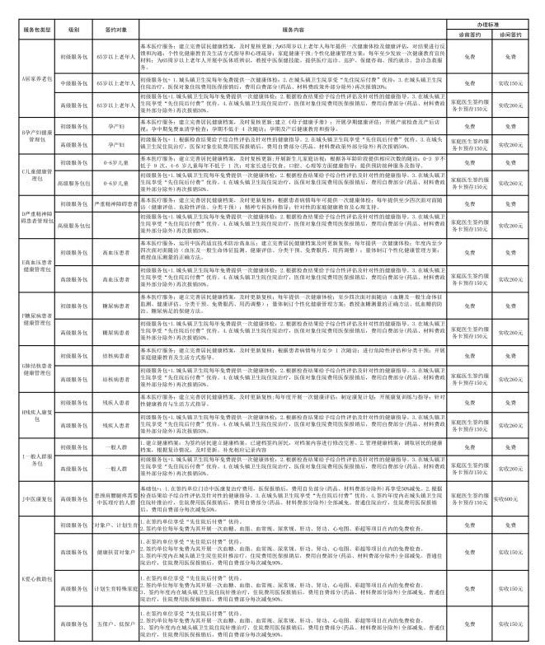

凫城镇中心卫生院家庭医生责任区域划分
班子成员 | 服务团队 | 团队成员 | 电话号码 | 服务村、户数、人数
孙尚勇 | 第一服务团队队长：刘庆春 | 公卫医师：刘庆春 | 电话：13465950683 | 分管片区 | 东庄村
孙尚勇 | 第一服务团队队长：刘庆春 | 全科医师：孙尚勇 | 电话：13963278978 | 分管片区 | 东庄村
孙尚勇 | 第一服务团队队长：刘庆春 | 社区护士：王侠 | 电话：13455740161 | 分管片区 | 东庄村
孙尚勇 | 第一服务团队队长：刘庆春 | 社区护士：王仁芳 | 电话：15006761700 | 分管片区 | 东庄村
孙尚勇 | 第一服务团队队长：刘庆春 | 社区护士：王明慧 | 电话：15163287680 | 分管片区 | 东庄村
孙尚勇 | 第一服务团队队长：刘庆春 | 乡村医生 | 潘巧花：13475210046 | 分管片区 | 东庄村
 |  |  |  |  | 徐洼村
孙尚勇 | 第一服务团队队长：刘庆春 | 乡村医生 | 宋均洋：13561158444 | 分管片区 | 徐洼村
张玉国 | 第二服务团队队长：刘勇 | 公卫医师：刘勇 | 电话：15564661737 | 分管片区 | 杏峪村
张玉国 | 第二服务团队队长：刘勇 | 全科医师：孙成华 | 电话：18678270389 | 分管片区 | 杏峪村
张玉国 | 第二服务团队队长：刘勇 | 社区护士：刘君 | 电话：13280229129 | 分管片区 | 后峪村
张玉国 | 第二服务团队队长：刘勇 | 乡村医生 | 王震：15588473037 | 分管片区 | 后峪村
张玉国 | 第二服务团队队长：刘勇 | 乡村医生 | 王启军：13563240217 | 分管片区 | 后峪村
张玉国 | 第三服务团队队长：张玉国 | 公卫医师：尹梦涵 | 电话：15263240716 | 分管片区 | 三道峪村
张玉国 | 第三服务团队队长：张玉国 | 全科医师：张玉国 | 电话：13969480612 | 分管片区 | 三道峪村
张玉国 | 第三服务团队队长：张玉国 | 社区护士：王淑芹 | 电话：13153321398 | 分管片区 | 三道峪村
张玉国 | 第三服务团队队长：张玉国 | 社区护士：黄圆圆 | 电话：13563296733 | 分管片区 | 三道峪村
张玉国 | 第三服务团队队长：张玉国 | 社区护士：李迁 | 电话：15949722959 | 分管片区 | 三道峪村
张玉国 | 第三服务团队队长：张玉国 | 乡村医生 | 杨继桥：15866248318 | 分管片区 | 三道峪村
 |  |  |  |  | 高庄村
张玉国 | 第三服务团队队长：张玉国 | 乡村医生 | 王祥亮：13062069750 | 分管片区 | 高庄村
田涛 | 第四服务团队队长：王万军 | 公卫医师：宋晶 | 电话：17861909986 | 分管片区 | 东洋泉村
田涛 | 第四服务团队队长：王万军 | 全科医师：刘春强 | 电话：13863276868 | 分管片区 | 东洋泉村
田涛 | 第四服务团队队长：王万军 | 全科医师：王健 | 电话：18263958146 | 分管片区 | 外峪子村
田涛 | 第四服务团队队长：王万军 | 社区护士：陈如侠 | 电话：13963214636 | 分管片区 | 外峪子村
田涛 | 第四服务团队队长：王万军 | 乡村医生 | 尹君：18663214286 | 分管片区 | 外峪子村
田涛 | 第四服务团队队长：王万军 | 乡村医生 | 刘化英：13156824516 | 分管片区 | 外峪子村
孙尚勇 | 第五服务团队队长：满宏攀 | 公卫医师：满宏攀 | 电话：18663225169 | 分管片区 | 双山涧村
孙尚勇 | 第五服务团队队长：满宏攀 | 全科医师：王德龙 | 电话：15564661759 | 分管片区 | 双山涧村
孙尚勇 | 第五服务团队队长：满宏攀 | 全科医师：刘菊 | 电话：13869469296 | 分管片区 | 下十河村
孙尚勇 | 第五服务团队队长：满宏攀 | 社区护士：张芳 | 电话：13506324616 | 分管片区 | 下十河村
孙尚勇 | 第五服务团队队长：满宏攀 | 乡村医生 | 崔安花：15006710895 | 分管片区 | 下十河村
孙尚勇 | 第五服务团队队长：满宏攀 | 乡村医生 | 于艳：15163215046 | 分管片区 | 西庄村
孙尚勇 | 第五服务团队队长：满宏攀 | 乡村医生 | 孙守强：13062039780 | 分管片区 | 西庄村
王万军 | 第六服务团队队长：任坤 | 公卫医师：任坤 | 电话：15163277079 | 分管片区 | 羊栏村
王万军 | 第六服务团队队长：任坤 | 全科医师：李亚 | 电话：13963213902 | 分管片区 | 羊栏村
王万军 | 第六服务团队队长：任坤 | 社区护士：雷天艳 | 电话：15966734655 | 分管片区 | 羊栏村
王万军 | 第六服务团队队长：任坤 | 乡村医生 | 孙晋爱：13563240678 | 分管片区 | 羊栏村
 |  |  |  |  | 铁山村
王万军 | 第六服务团队队长：任坤 | 乡村医生 | 赵作水：13336373832 | 分管片区 | 铁山村

